 | Всемирная конференция радиосвязи (ВКР-23)  Дубай, 20 ноября – 15 декабря 2023 года |  | 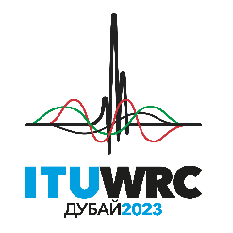
ПЛЕНАРНОЕ ЗАСЕДАНИЕ |  | Документ 123-R
 |  | 29 октября 2023 года
 |  | Оригинал: английский
Соломоновы Острова/Тонга (Королевство)
предложения по работе конференции
Пункт 7(A) повестки дня
7 рассмотреть возможные изменения в связи с Резолюцией 86 (Пересм. Марракеш, 2002 г.) Полномочной конференции о процедурах предварительной публикации, координации, заявления и регистрации частотных присвоений, относящихся к спутниковым сетям, в соответствии с Резолюцией 86 (Пересм. ВКР-07) в целях содействия рациональному, эффективному и экономному использованию радиочастот и любых связанных с ними орбит, включая геостационарную спутниковую орбиту;
7(A) Тема A − Допустимые отклонения некоторых орбитальных характеристик космических станций НГСО в ФСС, РСС или ПСС
Краткое содержание предложения
На основании исследований, подробное описание которых приведено ниже, авторы предложения обосновывают необходимость минимального значения допуска по высоте 70 км для всех регламентарных целей, т. е. для выполнения положений Приложения 4 к Регламенту радиосвязи (РР) МСЭ, сроков ввода в действие и этапов развертывания, указанных в Резолюции 35 (ВКР-19).
Базовая информация
Орбитальные допуски являются чувствительной темой, которая включает не только вопросы, связанные с помехами. В действительности, как показали исследования МСЭ-R, обеспечить отсутствие увеличения помех для других систем несложно. Существуют и более широкие вопросы, связанные с орбитальными допусками, которые влияют на сосуществование систем на негеостационарных (НГСО) орбитах при близких значениях высот орбиты, а также на космическую безопасность в целом. Поэтому при выборе значения допуска важно учитывать все аспекты, не допускать чрезмерного ограничения систем и не вызвать нежелательных долгосрочных последствий для устойчивого использования орбитального ресурса. Может представиться, что это противоречит здравому смыслу, однако исследования показали, что установление жестких значений орбитального допуска, например 30 км или менее, приведет к фактической монополии или "складированию" орбит, что негативно скажется на использовании орбитального ресурса. Напротив, более гибкий подход к допускам, например, предоставление допуска не менее 70 км, обеспечит возможность сосуществования даже крупных систем на близких орбитах или, в худшем случае, позволит одной системе переместиться на другую безопасную орбиту без регламентарных последствий.
На последнем собрании Рабочей группы (РГ) 4А (июнь/июль 2023 г.) были представлены вклады, в которых было продемонстрировано, что определение орбитальных допусков является сложной задачей и предполагает учет ряда факторов, в том числе:
− характеристик задействованной системы НГСО и низких околоземных орбит;
− оптимизации орбит, позволяющей исключить столкновения между спутниками в рамках одной группировки и поддерживать постоянную высоту на заданных широтах (например, "замороженные" орбиты);
− физического сосуществования скоординированных и нескоординированных систем на схожих высотах орбит;
− для систем на высотах ниже 600/700 км − влияние атмосферного сопротивления на спутники и изменение этого сопротивления в зависимости от солнечной активности;
– другие аспекты, такие как точность выведения на орбиту.
Было показано, что определяющим фактором для значения допуска является сосуществование систем на схожих орбитах. В случае скоординированных систем и на основании исследований РГ 4A необходимый абсолютный минимум допуска составляет 50 км. В случае нескоординированных систем операторам потребуется абсолютный минимальный допуск 70 км (с учетом разумного запаса в 5-10 км).
Рассмотрим работу конкретных систем в отдельности. В таких системах, в особенности крупных, применяются методы оптимизации орбиты, например, "замороженные" орбиты или повторяющаяся траектория движения. "Замороженная орбита" (см.: https://leonardotimes.com/2016/09/22/frozen-orbits/) – это орбита, выбранная таким образом, чтобы минимизировать влияние возмущений на конкретный набор средних элементов орбиты. Для многих систем "замороженные" орбиты выбираются таким образом, чтобы поддерживать постоянную высоту на заданных широтах. К примеру, если выбранный аргумент перигея равен 90 градусам, то перигей всегда будет на самой высокой северной широте, а апогей – на самой высокой южной широте. В случае крупных группировок "замороженных орбит" используются в том числе для уменьшения числа случаев присутствия избыточного количества спутников в пределах одной орбитальной дуги и между близкими дугами. В большинстве случаев для формирования "замороженных" орбит используется увеличение эксцентриситета и, соответственно, разницы между значениями апогея и перигея.
На рисунке ниже анализируется сценарий, в котором планируется сосуществование двух крупных систем на одной высоте орбиты, и в обеих системах реализованы "замороженные" орбиты, а в заявках в МСЭ указаны круговые орбиты.
Соотношение геоцентрической высоты к широте

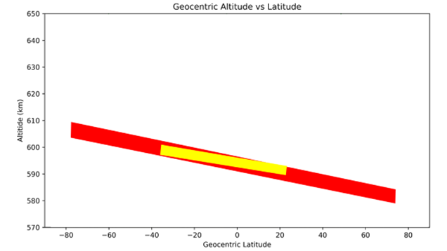
Геоцентрическая широта
Высота (км)

Сначала предлагается рассмотреть систему, обозначенную красным цветом. Только из-за оптимизации "замороженных" орбит необходимое значение допуска для красной системы составляет 30 км. Технически для красной системы должны быть заявлены точные параметры "замороженных" орбит (или, во всяком случае, орбитальной диспозиции) на этапе заявления, но это невозможно (и именно поэтому заявляются идеально круговые орбиты), поскольку оператор не может спрогнозировать эти параметры. Более того, параметры должны адаптироваться/изменяться в течение срока службы системы, и значения эксцентриситета отдельных спутников может быть изменено несколько или даже множество раз. Таким образом, необходима гибкость.
Далее предлагается рассмотреть добавление еще одной системы (в данном примере отмеченной желтым цветом), где предполагается сосуществование на той же высоте орбиты. При добавлении желтой системы эти системы не могут сосуществовать таким образом, и возникает необходимость в увеличении значения допуска, и одна из двух систем должна сместиться выше или ниже на определенную минимальную величину. К 30 км необходимо добавить 10 км для допуска фактического перемещения, а затем еще 5-10 км запаса безопасности, что в сумме дает расчетный допуск 50 км в случае координации работы систем (см. ниже). Таким образом, обеспечивается возможность их сосуществования. Они регулярно обмениваются информацией и сосуществуют без рисков. Однако для удовлетворения потребностей обеих систем необходим разнос 50 км.
Соотношение геоцентрической высоты к широте
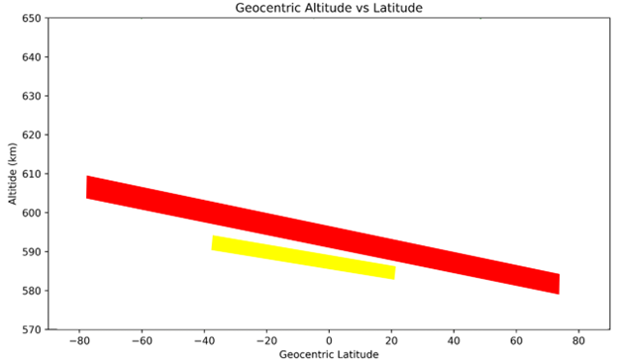
Высота (км)
Геоцентрическая широта
Вкратце, даже в случае координации систем значение допуска менее 50 км приведет к монополизации или "складированию" орбитального пространства и орбит, чего МСЭ должен избегать, поскольку это противоречит принципу рационального использования орбитальных ресурсов. Также есть случаи, когда работа систем не координируется. В этих случаях требуется допуск до 70 км, так как одна из систем должна освободить пространство.
Соотношение геоцентрической высоты к широте
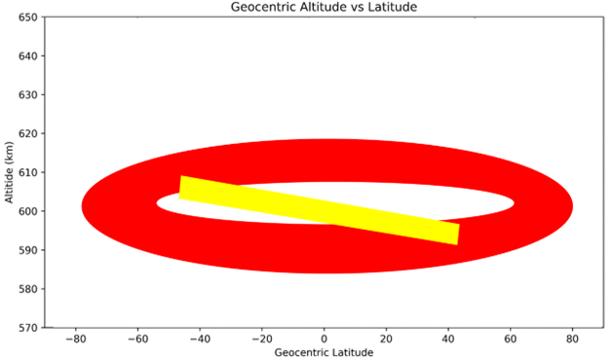
Высота (км)
Геоцентрическая широта
В заключение следует отметить, что исследования показали, что допуск менее 50 км в основном приводит к "складированию" орбит одной системой даже в случае координации работы систем. В случае отсутствия такой координации эта величина возрастает до 70 км.
Также хотелось бы отметить, что на последнем собрании РГ 4A было показано, насколько просто управлять помехами, с тем чтобы не ухудшить ситуацию потенциально затрагиваемых сторон. На линии вниз достаточно поддерживать постоянную п.п.м. на земле. На линии вверх достаточно соблюдать огибающую излучения на линии вверх или маску э.и.и.м., представленную в соответствии с представленной э.п.п.м.
Отдельные администрации представили мнение, что результатом предоставления большого допуска, например, 70 км, станет неопределенность для других систем или новых участников. Это не так. Каждый оператор системы НГСО перед началом работы проводит необходимые мероприятия и заключает соглашения с другими соответствующими операторами систем НГСО с целью минимизации угроз и рисков. Эти договоренности не координируются МСЭ и в большинстве случаев являются двусторонними. Как следствие, такого рода анализ и соглашения будут иметь место, даже если МСЭ не примет решение о допусках или если значения допусков будут составлять всего 1 км или 150 км. Одним словом, решение МСЭ о допусках никак не повлияет на стратегические решения операторов о запуске на определенные высоты и с определенными параметрами орбиты. Стороной, наиболее заинтересованной в обеспечении безопасности полетов и сосуществования с другими системами, является сам оператор, и его решения не зависят от решения МСЭ по теме А. Все заинтересованные стороны осведомлены, где находятся спутники других структур в любой момент времени благодаря широко используемым базам данных и инструментам, позволяющим получать информацию в режиме реального времени.
В заключение, на основании проведенных исследований и во избежание "складирования" орбит отдельными системами, мы полагаем, что необходимо установить минимальное значение допуска по высоте 70 км, причем это значение должно соблюдаться в процессе эксплуатации, т. е. после заявления.

Для контактов: | Г-н Стэн Ахио (Stan Ahio)  Министерство связи,  Тонга | Эл. почта: sahio@mic.gov.to

______________

